

BỘ GIÁO DỤC VÀ ĐÀO TẠO

**TRƯỜNG ĐẠI HỌC VĂN HIẾN**

**KHOA: CÔNG NGHỆ THÔNG TIN**

------🙥🞹🙧------

****

**HỌC PHẦN**

**LẬP TRÌNH WEB**

**ĐỀ TÀI:**

**WEB TĨNH ĐẶT VÉ DU LỊCH**

**GIẢNG VIÊN GIẢNG DẠY: NGUYỄN QUANG TẤN**

**HỌ VÀ TÊN HỌC VIÊN: VÕ LÊ HOÀNG VÂN**

**MÃ HỌC VIÊN: 221A010232**

**NGÀNH: CÔNG NGHỆ THÔNG TIN**

TP. HCM, NĂM 2025

|  |
| --- |
| BỘ GIÁO DỤC VÀ ĐÀO TẠO  **TRƯỜNG ĐẠI HỌC VĂN HIẾN**  Description: D:\Dai hoc Van Hien\VHU_Logo.jpg  **LẬP TRÌNH WEB** |
| **WEB TĨNH ĐẶT VÉ DU LỊCH** |
|  |
| TP. HCM, NĂM 2025 |

**MỤC LỤC**

MỤC LỤC

**CHƯƠNG 1: TỔNG QUAN VỀ ĐỀ TÀI…………………………..1**

**1.1 Giới thiệu đề tài……………………………………………………………… 1**

**1.2 Mục tiêu của đề tài…………………………………………………………... 1**

*1.2.1 Cung cấp thông tin chi tiết về các chuyến du lịch……………… 1*

*1.2.2 Nâng cao trải nghiệm người dùng……………… 1*

*1.2.3 Xây dựng giao diện thu hút, chuyên nghiệp……………… 1*

**1.3 Phạm vi nghiên cứu…………………………………………………. 2**

*1.3.1 Phạm vi nội dung……………… 2*

*1.3.2 Phạm vi kỹ thuật……………… 2*

**1.4 Lợi ích của đề tài…………………………………………………………….. 2**

*1.4.1 Dễ dàng tiếp cận khách hàng tiềm năng……………… 2*

*1.4.2 Tiết kiệm chi phí phát triển……………… 2*

*1.4.3 Tăng uy tín và sự chuyên nghiệp……………… 3*

*1.4.4 Khả năng mở rộng trong tương lai……………… 3*

**CHƯƠNG 2: CƠ SỞ LÝ THUYẾT………………………………... 3**

**2.1 Kiến thức thiết kế website……………………………………………... 3**

*2.1.1 HTML – Xây dựng cấu trúc trang web……………………………… 3*

*2.1.2 CSS – Thiết kế giao diện và bố cục website…………………… 4*

*2.1.3 JavaScript – Tạo hiệu ứng, xử lý sự kiện người dùng……… 4*

*2.1.4 Bootstrap hoặc Tailwind CSS–Hỗ trợ thiết kế giao diện đẹp, responsive….5*

**2.2 Các công cụ phần mềm…………………………………………………………. 6**

*2.2.1 VS Code–Công cụ soạn thảo mã nguồn……………………………… 6*

*2.2.2 Photoshop – Công cụ chỉnh sửa hình ảnh…………………………. 6*

*2.2.3 Trình duyệt web – Công cụ kiểm tra và hiển thị website……... 6*

**CHƯƠNG 3: THIẾT KẾ WEBSITE…………………………………….. 6**

**3.1 Bố cục trang web……………………………………………… 6**

*3.1.1 Trang chủ……………………………………………… 7*

*3.1.2 Trang danh sách tour……………………………………………… 8*

*3.1.3 Trang chi tiết tour……………………………………………… 8*

*3.1.4 Trang liên hệ……………………………………………… 8*

*3.1.5 Trang giới thiệu……………………………………………… 9*

**3.2 Hình ảnh minh họa……………………………………………… 9**

**3.3 Các liên kết website……………………………………………… 13**

**CHƯƠNG 4: KẾT LUẬN………………………………………………………... 13**

**TÀI LIỆU THAM KHẢO………………………………………………………... 14**

# ****CHƯƠNG 1: TỔNG QUAN VỀ ĐỀ TÀI****

## ****1.2 Mục tiêu của đề tài****

Ngày nay, nhu cầu tìm kiếm thông tin về các tour du lịch ngày càng tăng cao. Mọi người không chỉ muốn biết giá tour mà còn quan tâm đến lịch trình, hình ảnh điểm đến và những dịch vụ đi kèm. Tuy nhiên, không phải lúc nào khách hàng cũng muốn sử dụng một hệ thống phức tạp với nhiều bước đăng nhập hay đặt vé trực tuyến.

Chính vì vậy, website **"Web tĩnh đặt vé du lịch"** được xây dựng với mục tiêu mang lại một nền tảng đơn giản, trực quan giúp khách hàng có thể dễ dàng tra cứu thông tin mà không gặp bất kỳ rào cản nào.

### ****1.2.1 Cung cấp thông tin chi tiết về các chuyến du lịch****

Website sẽ đóng vai trò như một "cuốn catalogue online" giúp người dùng nhanh chóng tìm kiếm các chuyến du lịch phù hợp với nhu cầu của mình. Mỗi tour sẽ có đầy đủ thông tin gồm:

* **Tên tour**, địa điểm du lịch nổi bật.
* **Lịch trình cụ thể**, giúp khách hàng hình dung rõ ràng về thời gian di chuyển, điểm đến.
* **Giá tour và các dịch vụ đi kèm** như khách sạn, ăn uống, phương tiện di chuyển.
* **Hình ảnh thực tế** giúp khách hàng có cái nhìn trực quan hơn.

Ngoài ra, website còn có chức năng **phân loại tour** theo các tiêu chí như **tour trong nước, quốc tế, giá rẻ, cao cấp**, giúp người dùng dễ dàng chọn lựa.

### ****1.2.2 Nâng cao trải nghiệm người dùng****

Một website đẹp không chỉ nằm ở hình ảnh hay màu sắc, mà còn phải **dễ sử dụng**. Website này sẽ được thiết kế với giao diện thân thiện, giúp mọi người dù không rành công nghệ vẫn có thể tìm kiếm thông tin một cách dễ dàng. Một số tính năng giúp nâng cao trải nghiệm người dùng gồm:

* **Hình ảnh chất lượng cao**, giúp tạo cảm giác hứng thú khi lựa chọn tour.
* **Giao diện thân thiện trên mọi thiết bị**, từ máy tính, điện thoại đến máy tính bảng.
* **Tìm kiếm nhanh chóng**, giúp khách hàng dễ dàng tìm đúng tour mong muốn mà không phải cuộn trang quá lâu.
* **Mục "Hỏi đáp"** với những thông tin cần thiết như thủ tục đặt tour, chính sách hoàn hủy, kinh nghiệm du lịch…

### ****1.2.3 Xây dựng giao diện thu hút, chuyên nghiệp****

Không giống như những website có giao diện cũ kỹ, lộn xộn, **"Web tĩnh đặt vé du lịch"** sẽ hướng đến một thiết kế hiện đại, gọn gàng nhưng vẫn đầy đủ thông tin. Sử dụng **hiệu ứng nhẹ nhàng từ CSS và JavaScript**, trang web sẽ trở nên sinh động hơn nhưng vẫn đảm bảo tốc độ tải nhanh.

## ****1.3 Phạm vi nghiên cứu****

Dù có nhiều lợi ích, nhưng vì là một **website tĩnh**, phạm vi của dự án này cũng có một số giới hạn nhất định.

### ****1.3.1 Phạm vi nội dung****

* Website **chỉ cung cấp thông tin về tour du lịch**, không hỗ trợ đặt vé trực tuyến hay thanh toán online.
* Không có tính năng đăng nhập hay quản lý người dùng.
* Không cập nhật thông tin tự động từ cơ sở dữ liệu, mọi nội dung sẽ được chỉnh sửa thủ công khi cần thiết.

Nói một cách đơn giản, website này giống như một **quyển brochure online**, nơi khách hàng có thể tìm hiểu thông tin tour du lịch, nhưng nếu muốn đặt tour, họ sẽ phải liên hệ qua số điện thoại hoặc email được cung cấp.

### ****1.3.2 Phạm vi kỹ thuật****

* Website được xây dựng bằng **HTML, CSS, JavaScript** – những công nghệ nền tảng cho thiết kế web.
* Giao diện được thiết kế tối ưu cho cả máy tính và điện thoại, đảm bảo khách hàng có thể dễ dàng truy cập từ mọi thiết bị.
* Không sử dụng **cơ sở dữ liệu** hay hệ thống backend, nghĩa là không có trang quản trị để cập nhật dữ liệu một cách tự động.

Nói cách khác, đây là một trang web tĩnh **hoàn toàn thủ công**, phù hợp với những doanh nghiệp nhỏ hoặc cá nhân muốn có một website giới thiệu dịch vụ mà không phải đầu tư quá nhiều vào hệ thống phức tạp.

## ****1.4 Lợi ích của đề tài****

Việc phát triển website này không chỉ có lợi cho doanh nghiệp mà còn mang lại nhiều giá trị cho khách hàng.

### ****1.4.1 Dễ dàng tiếp cận khách hàng tiềm năng****

* Với một website du lịch trực quan, khách hàng có thể dễ dàng tìm hiểu các tour mà không cần đến tận nơi hay gọi điện nhiều lần.
* Giao diện tối ưu giúp khách hàng tra cứu nhanh chóng, tiết kiệm thời gian.
* Có thể truy cập từ bất cứ đâu, bất cứ khi nào mà không bị giới hạn về thiết bị.

### ****1.4.2 Tiết kiệm chi phí phát triển****

* Vì chỉ là một **web tĩnh**, doanh nghiệp không cần chi quá nhiều tiền cho **máy chủ, bảo trì hay nhân sự IT**.
* Không cần hệ thống cơ sở dữ liệu hay backend phức tạp, giúp giảm thiểu chi phí vận hành.
* Có thể lưu trữ trên các dịch vụ **hosting miễn phí hoặc giá rẻ**, tiết kiệm đáng kể chi phí duy trì.

### ****1.4.3 Tăng uy tín và sự chuyên nghiệp****

* Một doanh nghiệp có website chuyên nghiệp sẽ tạo **ấn tượng tốt hơn** với khách hàng so với việc chỉ quảng bá qua **Facebook hoặc Zalo**.
* Website giúp công ty thể hiện sự đầu tư nghiêm túc, tăng **niềm tin của khách hàng**.
* Có thể cập nhật nhanh chóng các chương trình khuyến mãi, giảm giá mà không phải tốn chi phí quảng cáo quá nhiều.

### ****1.4.4 Khả năng mở rộng trong tương lai****

Mặc dù hiện tại website chỉ là một trang web tĩnh, nhưng trong tương lai, nếu muốn nâng cấp thành **web động**, có thể bổ sung các tính năng như:

* **Đặt vé trực tuyến**, giúp khách hàng book tour ngay trên website.
* **Hệ thống đăng nhập** để khách hàng có thể quản lý đơn đặt tour của mình.
* **Tích hợp thanh toán online**, giúp khách hàng thanh toán dễ dàng qua thẻ tín dụng hoặc ví điện tử.
* **Chatbot hỗ trợ**, giúp trả lời các câu hỏi nhanh chóng mà không cần nhân viên trực hotline 24/7.

# ****CHƯƠNG 2: CƠ SỞ LÝ THUYẾT****

## ****2.1 Kiến thức thiết kế website****

Để xây dựng website **"Web tĩnh đặt vé du lịch"**, cần sử dụng các công nghệ cơ bản như **HTML, CSS, JavaScript** kết hợp với **Bootstrap hoặc Tailwind CSS** để tối ưu giao diện. Những công nghệ này giúp website hiển thị đẹp mắt, có hiệu ứng sinh động và thân thiện với mọi thiết bị.

### ****2.1.1 HTML – Xây dựng cấu trúc trang web****

**HTML (HyperText Markup Language)** là nền tảng cơ bản của mọi trang web, giúp xây dựng bố cục và nội dung của website.

Trong dự án này, HTML sẽ được sử dụng để:

* Tạo **khung sườn** của trang web, bao gồm **header, menu, nội dung chính, footer**.
* Hiển thị các thông tin như **tên tour, giá cả, lịch trình, hình ảnh**.
* Sử dụng các thẻ <div>**,** <section>**,** <article> để tổ chức bố cục trang.
* Tạo **liên kết giữa các trang** bằng thẻ <a>.

Ví dụ về một phần HTML hiển thị danh sách tour du lịch:

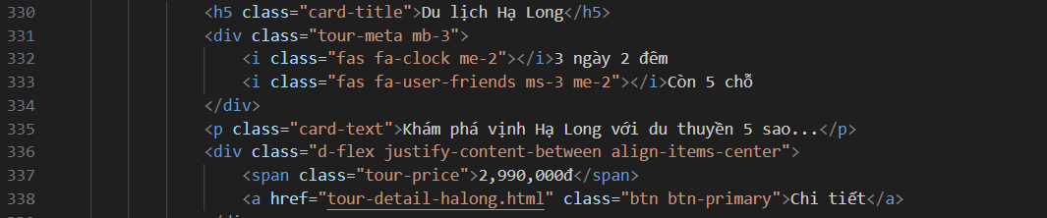

HTML giúp xây dựng **khung trang web**, nhưng để giao diện đẹp hơn, cần sử dụng **CSS**.

### ****2.1.2 CSS – Thiết kế giao diện và bố cục website****

**CSS (Cascading Style Sheets)** giúp định dạng và thiết kế trang web, đảm bảo website có bố cục hợp lý và hiển thị bắt mắt.

Trong dự án này, CSS sẽ giúp:

* **Điều chỉnh màu sắc, font chữ**, giúp website chuyên nghiệp hơn.
* **Tạo khoảng cách (margin, padding), căn chỉnh bố cục (flexbox, grid)** giúp giao diện gọn gàng.
* **Tạo hiệu ứng đơn giản**, như đổi màu khi rê chuột vào nút bấm, làm mờ hình ảnh nền, v.v.

Ví dụ một đoạn CSS giúp làm đẹp phần hiển thị tour:

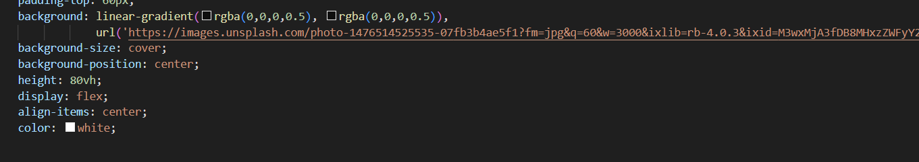

CSS giúp website trông chuyên nghiệp hơn, nhưng để thêm **hiệu ứng động**, cần dùng JavaScript.

### ****2.1.3 JavaScript – Tạo hiệu ứng, xử lý sự kiện người dùng****

**JavaScript** là một ngôn ngữ lập trình chạy trên trình duyệt, giúp trang web có thể tương tác với người dùng thay vì chỉ hiển thị nội dung tĩnh.

Trong website này, JavaScript sẽ được sử dụng để:

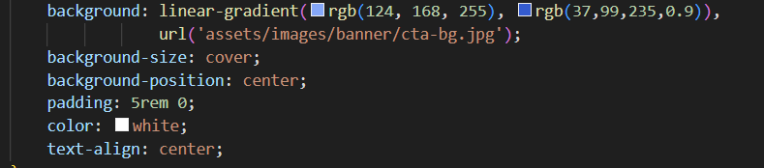

* **Tạo hiệu ứng slider hình ảnh**, giúp khách hàng xem nhiều hình ảnh tour du lịch một cách trực quan.
* **Xử lý sự kiện** như khi người dùng nhấp vào nút bấm, di chuột vào phần tử.
* **Hiệu ứng cuộn trang (scroll effect)** giúp website có cảm giác mượt mà hơn.

Ví dụ một đoạn JavaScript tạo hiệu ứng thay đổi màu nền khi người dùng nhấp vào nút:

Để tối ưu giao diện và giúp website hiển thị tốt trên mọi thiết bị, ta có thể sử dụng **Bootstrap hoặc Tailwind CSS**.

### ****2.1.4 Bootstrap hoặc Tailwind CSS – Hỗ trợ thiết kế giao diện đẹp mắt, responsive****

**Bootstrap** và **Tailwind CSS** là hai công cụ mạnh mẽ giúp thiết kế giao diện nhanh chóng và tối ưu hiển thị trên mọi thiết bị.

#### ****Bootstrap****

* Bootstrap cung cấp sẵn các thành phần giao diện như **lưới bố cục (grid), menu, nút bấm, bảng, form**.
* Hỗ trợ **responsive**, giúp trang web hiển thị tốt trên **máy tính, điện thoại, máy tính bảng** mà không cần viết nhiều CSS.
* Dễ dàng sử dụng với cú pháp đơn giản, ví dụ:

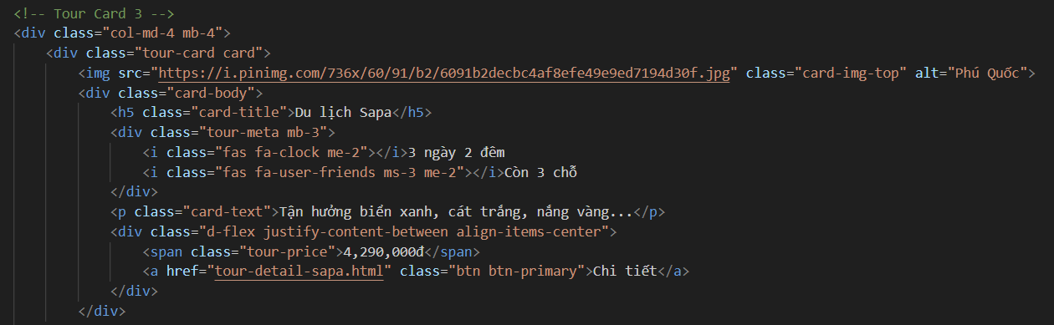

#### ****Tailwind CSS****

* Tailwind CSS cung cấp các **class tiện ích** để tùy chỉnh giao diện mà không cần viết CSS riêng.
* Ưu điểm của Tailwind là **linh hoạt, nhẹ, tối ưu hiệu suất.**

Dù sử dụng Bootstrap hay Tailwind CSS, cả hai đều giúp website **hiển thị đẹp và dễ sử dụng trên mọi thiết bị**.

## ****2.2 Các công cụ phần mềm****

Ngoài các công nghệ thiết kế web, để xây dựng website này, ta cần sử dụng một số công cụ hỗ trợ lập trình và chỉnh sửa giao diện.

### ****2.2.1 VS Code – Công cụ soạn thảo mã nguồn****

* **Visual Studio Code (VS Code)** là trình soạn thảo mã nguồn phổ biến với nhiều tính năng mạnh mẽ.
* **Lý do sử dụng VS Code**:
  + Miễn phí, giao diện thân thiện.
  + Hỗ trợ **tô màu cú pháp**, giúp viết code dễ đọc hơn.
  + Có nhiều **tiện ích mở rộng (Extensions)** hỗ trợ lập trình HTML, CSS, JavaScript.
  + Tích hợp sẵn tính năng **Xem trước trang web** ngay trong trình duyệt.

### ****2.2.2 Photoshop – Công cụ chỉnh sửa hình ảnh****

* Mặc dù website không cần quá nhiều hình ảnh phức tạp, nhưng **hình ảnh đẹp** giúp tăng trải nghiệm người dùng.
* **Photoshop** giúp:
  + **Chỉnh sửa kích thước ảnh** để website tải nhanh hơn.
  + **Tối ưu hình ảnh**, giúp hiển thị rõ nét mà không làm chậm trang.
  + Tạo **banner quảng cáo** cho các tour du lịch.

### ****2.2.3 Trình duyệt web – Công cụ kiểm tra và hiển thị website****

* Website sẽ được kiểm tra trên **Google Chrome, Firefox và Edge** để đảm bảo tương thích với nhiều trình duyệt.
* **Chrome DevTools** (F12) giúp kiểm tra lỗi CSS, JavaScript và tối ưu hiệu suất trang web.

# ****CHƯƠNG 3: THIẾT KẾ WEBSITE****

## ****3.1 Bố cục trang web****

Một website du lịch không chỉ đơn giản là nơi hiển thị thông tin mà còn phải giúp khách hàng **dễ dàng tìm kiếm và khám phá** các tour du lịch phù hợp với nhu cầu của họ. Vì vậy, bố cục của website cần phải được sắp xếp hợp lý, trực quan và dễ điều hướng.

Website **"Web tĩnh đặt vé du lịch"** được thiết kế với 5 trang chính: **Trang chủ, Trang danh sách tour, Trang chi tiết tour, Trang liên hệ, và Trang giới thiệu**.

### ****3.1.1 Trang chủ – Nơi thu hút ấn tượng đầu tiên****

Trang chủ là **điểm chạm đầu tiên** của khách hàng khi ghé thăm website, vì vậy nó cần phải tạo được ấn tượng mạnh và cung cấp những thông tin quan trọng ngay lập tức.

#### ****Các nội dung chính trên trang chủ:****

**Banner chính**: Một hình ảnh lớn về một điểm du lịch nổi bật, kèm theo câu slogan như "Khám phá thế giới – Trải nghiệm tuyệt vời!" để thu hút khách hàng.  
 **Danh sách các tour phổ biến**: Hiển thị các tour du lịch được nhiều khách hàng quan tâm, có thể kèm theo nhãn “Ưu đãi hot” hoặc “Khuyến mãi đặc biệt” để tăng sự hấp dẫn.  
 **Công cụ tìm kiếm tour**: Giúp khách hàng nhanh chóng tìm thấy tour phù hợp dựa trên **địa điểm, thời gian khởi hành, mức giá**.  
 **Phần giới thiệu ngắn gọn về công ty**: Một đoạn văn ngắn giúp khách hàng hiểu về công ty tổ chức tour, tăng sự tin tưởng.

Ví dụ một phần HTML và CSS hiển thị danh sách tour trên trang chủ:

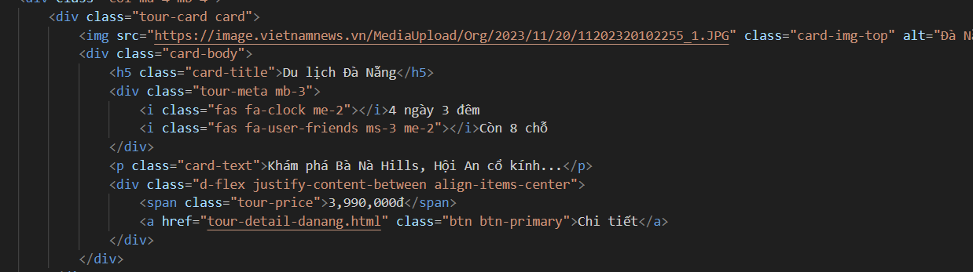

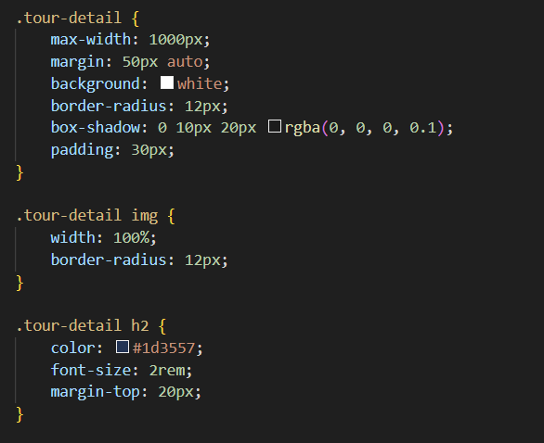

### ****3.1.2 Trang danh sách tour – Hiển thị đầy đủ các lựa chọn****

Trang này giúp khách hàng có **cái nhìn tổng quan về tất cả các tour** đang có trên website.

#### ****Các nội dung chính:****

**Bộ lọc tìm kiếm**: Cho phép khách hàng **lọc tour theo điểm đến, thời gian, giá cả** để dễ dàng tìm được tour phù hợp.  
 **Danh sách tour**: Hiển thị dưới dạng **lưới hoặc danh sách**, kèm theo ảnh minh họa, tên tour, thời gian và giá tiền.  
 **Nút xem chi tiết**: Điều hướng khách hàng đến **Trang chi tiết tour** để xem thêm thông tin.

**Ví dụ**: Nếu khách hàng muốn tìm các tour đến **Đà Nẵng**, họ có thể nhập “Đà Nẵng” vào ô tìm kiếm, hệ thống sẽ lọc ra tất cả các tour liên quan.

### ****3.1.3 Trang chi tiết tour – Cung cấp thông tin đầy đủ****

Khi khách hàng quan tâm đến một tour cụ thể, họ sẽ truy cập vào trang chi tiết để xem đầy đủ thông tin.

#### ****Các nội dung chính:****

**Tiêu đề tour & Hình ảnh lớn**: Tên tour và hình ảnh minh họa đẹp, thu hút người xem.  
 **Lịch trình chi tiết**: Mô tả chi tiết từng ngày của chuyến đi, các điểm đến và hoạt động trong tour.  
 **Giá tour & Chính sách đi kèm**: Giá đã bao gồm những gì? Có chương trình khuyến mãi nào không?  
 **Thông tin liên hệ**: Nếu khách hàng muốn đặt tour, họ có thể liên hệ qua số điện thoại hoặc email của công ty.

**Ví dụ**: Khi khách hàng vào tour "Hà Nội - Hạ Long 4N3Đ", họ sẽ thấy đầy đủ thông tin về **lịch trình, địa điểm tham quan, giá tour**, kèm theo hình ảnh thực tế.

### ****3.1.4 Trang liên hệ – Cầu nối giữa khách hàng và công ty****

Đây là nơi khách hàng có thể gửi yêu cầu hoặc đặt câu hỏi về các tour du lịch.

#### ****Các nội dung chính:****

**Thông tin liên hệ**: Hiển thị số điện thoại, email, địa chỉ văn phòng.  
 **Biểu mẫu liên hệ**: Khách hàng có thể nhập **họ tên, số điện thoại, nội dung cần tư vấn**, sau đó gửi yêu cầu đến công ty.

**Ví dụ**: Nếu khách hàng muốn hỏi về **chính sách hủy tour**, họ có thể gửi câu hỏi qua form liên hệ.

### ****3.1.5 Trang giới thiệu – Tạo niềm tin với khách hàng****

Một website du lịch không chỉ bán tour, mà còn cần xây dựng **uy tín thương hiệu**. Trang giới thiệu sẽ giúp khách hàng hiểu rõ hơn về công ty tổ chức tour, tăng sự tin tưởng.

#### ****Các nội dung chính:****

**Giới thiệu về công ty**: Công ty hoạt động từ bao giờ? Sứ mệnh là gì?  
 **Đội ngũ nhân viên**: Những ai đang đứng sau các tour chất lượng này?  
 **Đánh giá của khách hàng**: Những người đã từng tham gia tour đánh giá như thế nào?

**Ví dụ**: Nếu khách hàng đang phân vân giữa nhiều công ty du lịch, họ có thể vào trang giới thiệu để xem công ty có **kinh nghiệm lâu năm hay không**, từ đó đưa ra quyết định đặt tour.

## ****3.2 Hình ảnh minh họa****

Hình ảnh đóng vai trò rất quan trọng trong một website du lịch. Một bức ảnh đẹp có thể khiến khách hàng **cảm thấy hứng thú hơn** và dễ dàng đưa ra quyết định đặt tour.

#### ****Các loại hình ảnh sử dụng trong website:****

**Hình ảnh điểm đến**: Những bãi biển xanh mướt, những dãy núi hùng vĩ, những con phố cổ thơ mộng.  
 **Hình ảnh tour thực tế**: Ảnh của những đoàn khách trước, giúp khách hàng có **cái nhìn thực tế** hơn.  
 **Hình ảnh khách hàng trải nghiệm**: Một nụ cười hài lòng sau chuyến đi có thể giúp website tạo được **niềm tin và sự hấp dẫn**.

**Lưu ý quan trọng:**

* Hình ảnh cần có **chất lượng cao, rõ nét** nhưng phải **tối ưu dung lượng** để website tải nhanh.
* Hình ảnh phải phù hợp với nội dung, không sử dụng ảnh quá chung chung hoặc không liên quan.

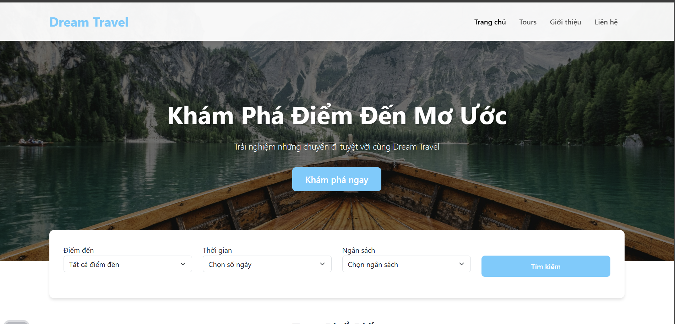

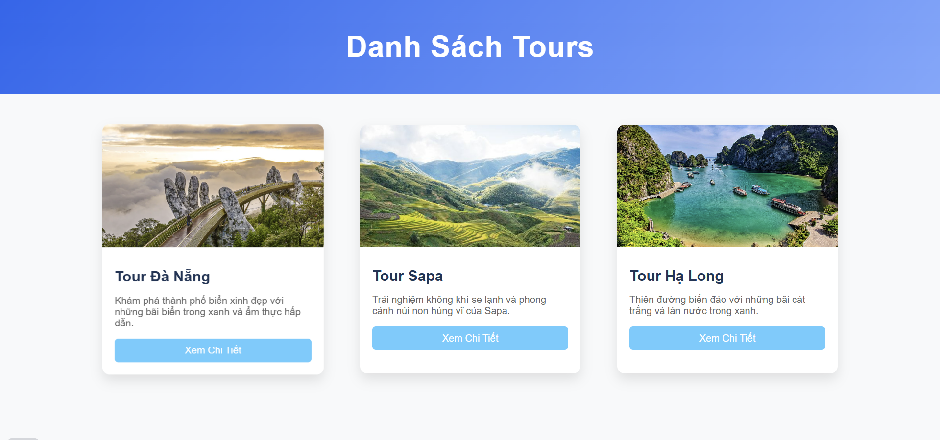

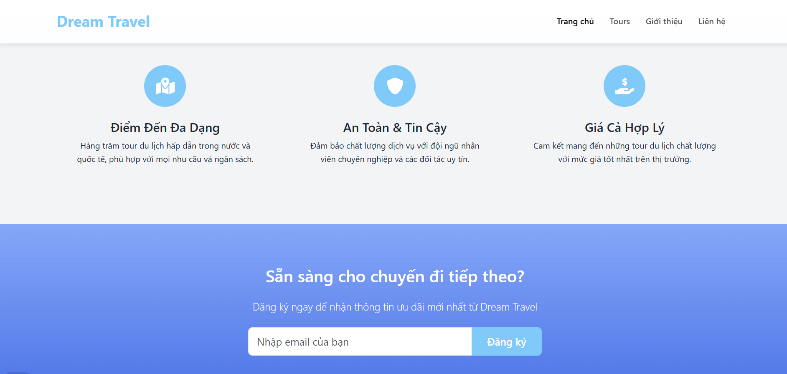

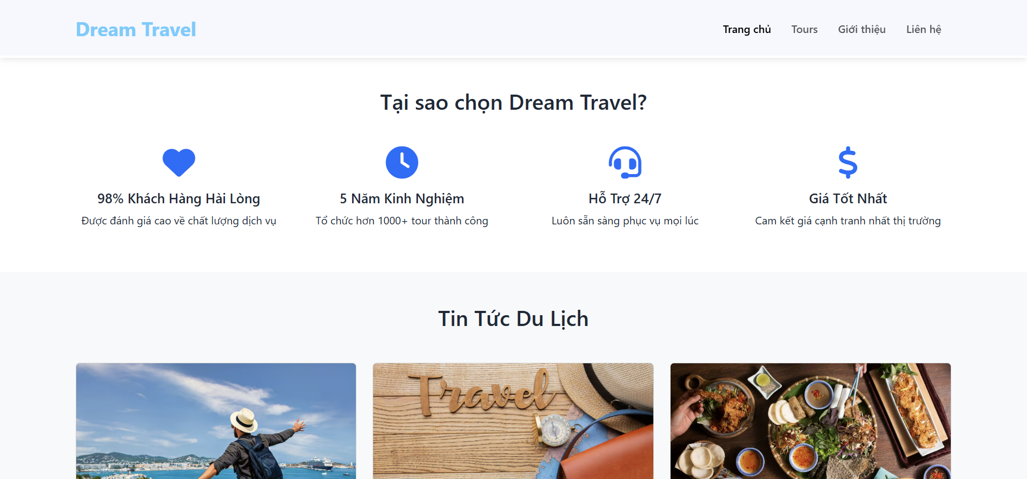

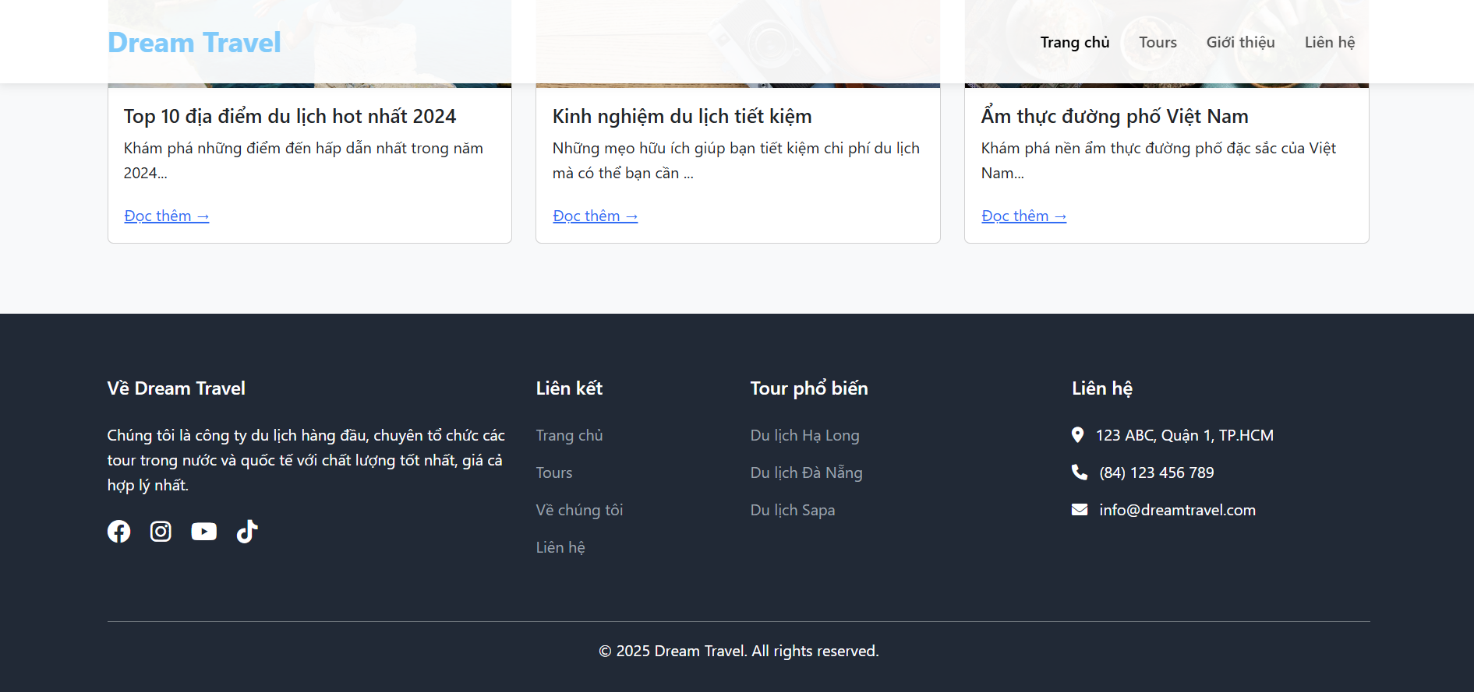



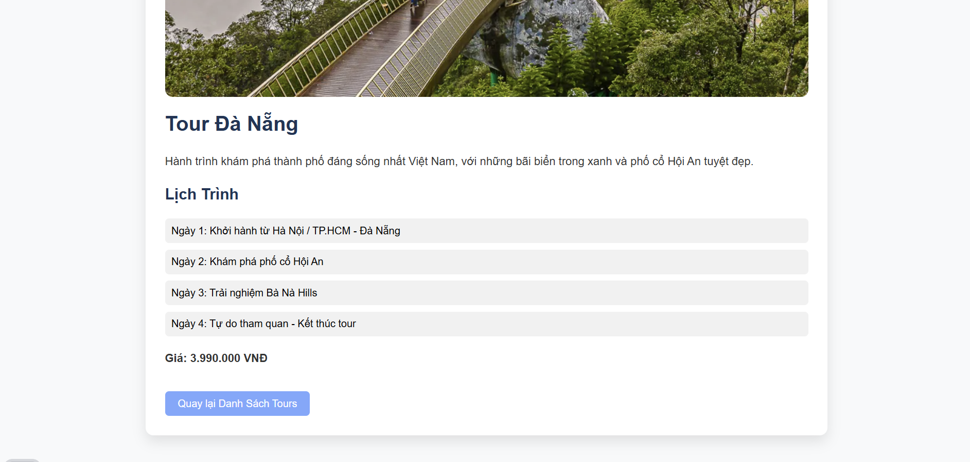

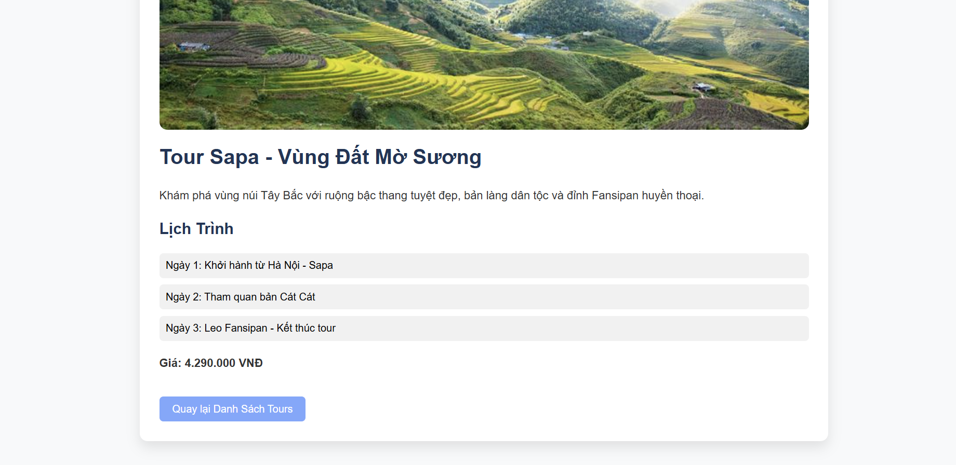

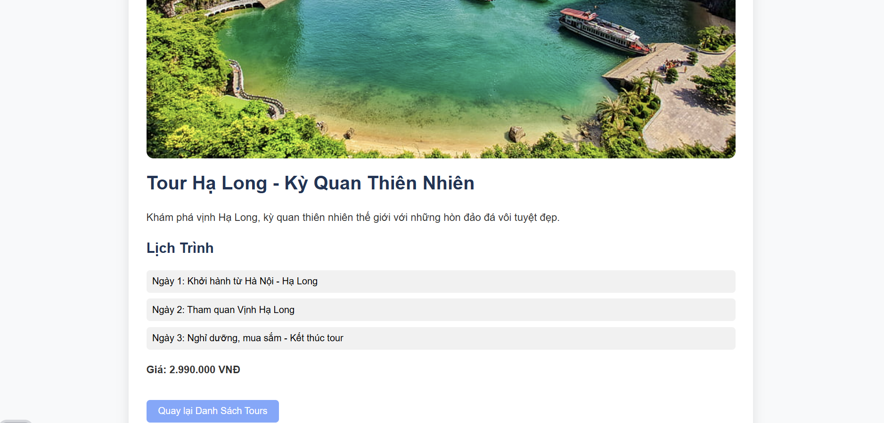

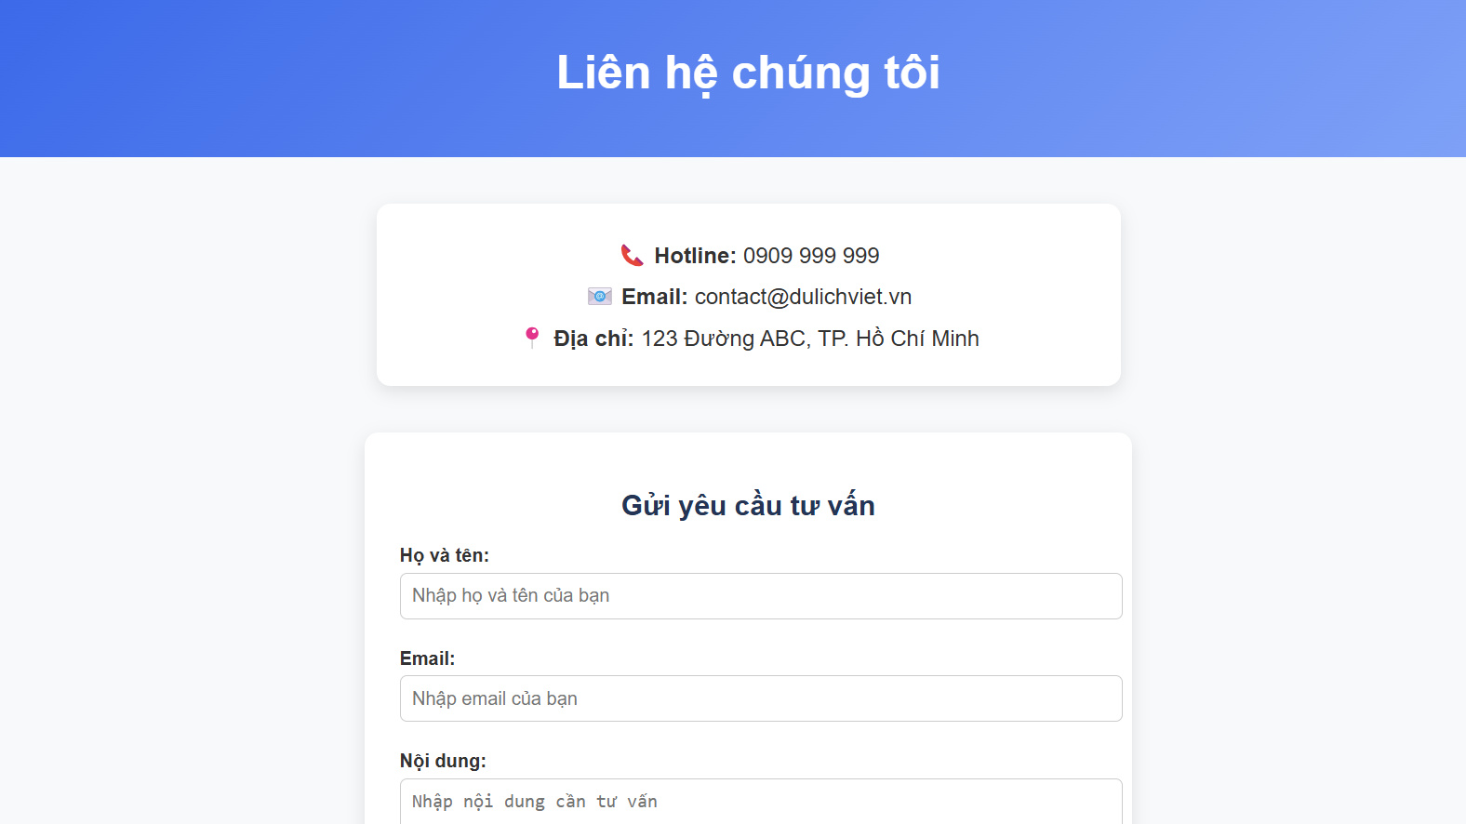

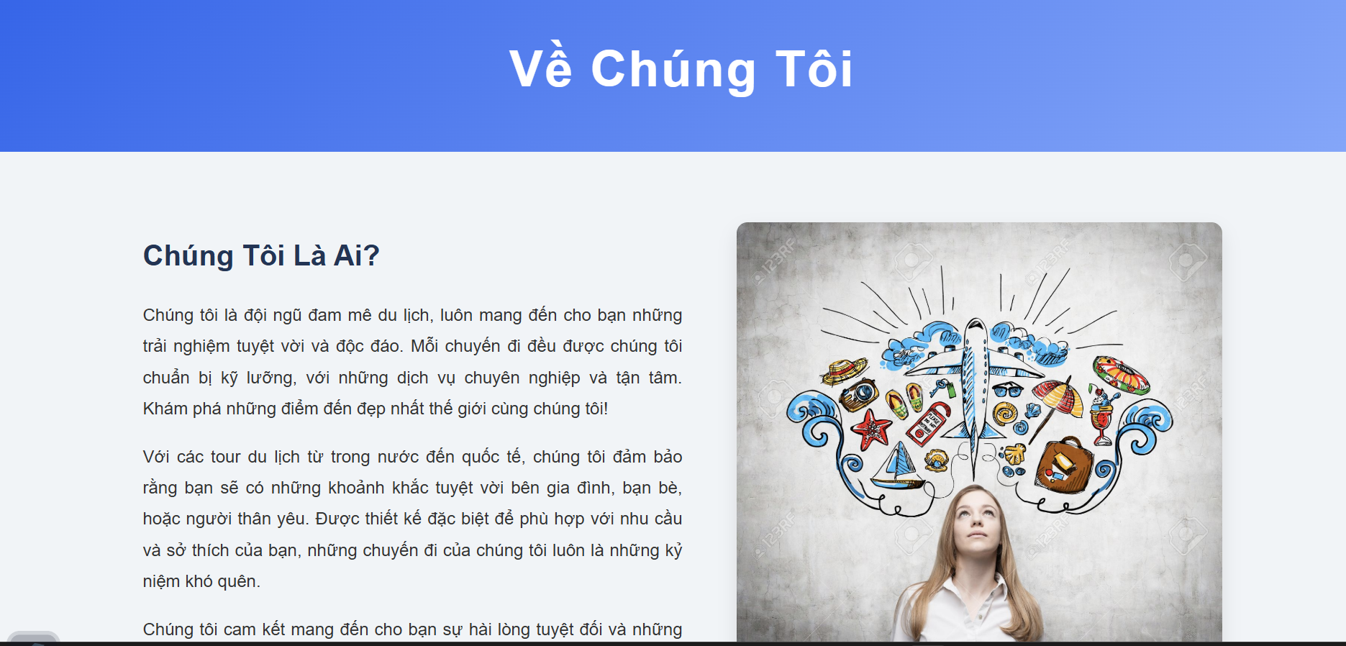

**3.3 Các liên kết website**

Live site: https://eggplant-solid-noodle.glitch.me

Code: https://glitch.com/edit/#!/eggplant-solid-noodle

## CHƯƠNG 4: KẾT LUẬN

Website **"Web tĩnh đặt vé du lịch"** không chỉ là một nền tảng cung cấp thông tin về các tour du lịch mà còn là một **công cụ quan trọng giúp doanh nghiệp du lịch tiếp cận khách hàng một cách hiệu quả**. Được xây dựng dựa trên **HTML, CSS, JavaScript, Bootstrap hoặc Tailwind CSS**, website mang đến một giao diện trực quan, dễ sử dụng, đồng thời đảm bảo hiển thị tốt trên mọi thiết bị.

Với **bố cục hợp lý**, khách hàng có thể nhanh chóng tìm thấy các thông tin cần thiết, từ danh sách tour, chi tiết lịch trình cho đến các thông tin liên hệ. Mỗi trang trong website đóng một vai trò riêng biệt, giúp người dùng dễ dàng điều hướng và khám phá các dịch vụ du lịch một cách thuận tiện.

Bên cạnh đó, việc sử dụng **hình ảnh đẹp, nội dung được trình bày rõ ràng** giúp nâng cao trải nghiệm người dùng, tạo cảm giác tin tưởng và hứng thú khi tìm kiếm tour du lịch. Dù là một website tĩnh, nhưng nó vẫn đảm bảo **hiệu quả trong việc quảng bá dịch vụ**, giúp doanh nghiệp **tiết kiệm chi phí vận hành** mà vẫn có thể mang đến thông tin đầy đủ cho khách hàng.

Tóm lại, **"Web tĩnh đặt vé du lịch"** là một giải pháp đơn giản nhưng hiệu quả, phù hợp với các công ty du lịch muốn giới thiệu dịch vụ của mình một cách chuyên nghiệp, hiện đại. Trong tương lai, website có thể được mở rộng thêm nhiều tính năng như **đặt vé trực tuyến, hệ thống tài khoản khách hàng**, giúp nâng cao trải nghiệm người dùng và tối ưu hóa quy trình vận hành.

Website này không chỉ là một nền tảng thông tin, mà còn là **cầu nối giữa doanh nghiệp du lịch và khách hàng**, mang lại sự tiện lợi cho cả hai bên và góp phần thúc đẩy ngành du lịch phát triển mạnh mẽ hơn trong thời đại số.

## ****Tài liệu tham khảo****

* W3Schools. (n.d.). HTML, CSS, JavaScript Tutorials. Truy cập tại: [https://www.w3schools.com](https://www.w3schools.com" \t "_new)
* Mozilla Developer Network (MDN). (n.d.). HTML, CSS, JavaScript Documentation. Truy cập tại: [https://developer.mozilla.org](https://developer.mozilla.org" \t "_new)
* Bootstrap. (n.d.). Bootstrap Framework Documentation. Truy cập tại: [https://getbootstrap.com](https://getbootstrap.com" \t "_new)
* Tailwind CSS. (n.d.). Tailwind CSS Framework Documentation. Truy cập tại: [https://tailwindcss.com](https://tailwindcss.com" \t "_new)
* Tổng cục Du lịch Việt Nam. (n.d.). Báo cáo ngành du lịch và xu hướng du lịch trực tuyến. Truy cập tại: [https://vietnamtourism.gov.vn](https://vietnamtourism.gov.vn" \t "_new)
* Tạp chí Du lịch. (n.d.). Ứng dụng công nghệ vào ngành du lịch. Truy cập tại: [https://www.vtr.org.vn](https://www.vtr.org.vn" \t "_new)